GOTTESDIENSTORDNUNG
des
Pfarrverbandes Jetzendorf und Steinkirchen
01.06.2026 - 30.06.2026

Dienstag, 02.06. Hl. Marcellinus u. Hl. Petrus, Märtyrer in Rom
Jetzendorf 14:00 Pfarrheim: Kaffeekranzl
Mittwoch, 03.06. Hl. Karl Lwanga und Gefährten, Märtyrer in Uganda
Lampertshausen 18:30 Hl. Messe
f. Jakob und Rosa Glas (StM)
f. Jakob Huber
f. Gerhard Gottschalk und Eltern Hermine und Peter Gottschalk
Donnerstag, 04.06. HOCHFEST DES LEIBES UND BLUTES CHRISTI - Fronleichnam
1. Lesung: Dtn 8, 2-3. 14b-16a; 2. Lesung: 1 Kor 10, 16-17; Evangelium: Joh 6, 51-58

Herzliche Einladung zur Fronleichnamsprozession besonders an alle Erstkommunionkinder und Firmlinge, Vereine und Fahnenabordnungen!
Wir bitten die Anwohner ihre Häuser festlich zu schmücken. Kinder bitte Blumen mitbringen.

Jetzendorf 9:00 Festgottesdienst zu Fronleichnam mit Prozession für den Pfarrverband

Sonntag, 07.06. 10. SONNTAG IM JAHRESKREIS
1. Lesung: Hos 6, 3-6; 2. Lesung: Röm 4, 18-25; Evangelium: Mt 9, 9-13
Steinkirchen 10:30 Pfarrgottesdienst
f. Katharina und Anton Kiener und Sohn Anton
f. Resi und Jakob Gamperl (JM)
Dienstag, 09.06. Hl. Ephräm d. Syrer, Diakon, Kirchenlehrer
Pischelsdorf 9:00 Hl. Messe
f. Beate Resch, Otto und Renate Hofmann, Franz und Ernestine Hofmann und Drahomire Hoschek
Donnerstag, 11.06. Hl. Barnabas, Apostel
Haunstetten 18:30 Hl. Messe
f. Xaver Lechner und verstorbene der Familie Lechner und Anna und Josef Heimbach (JM)
f. Eltern Josef und Viktoria Henn und Großeltern Jakob und Viktoria Rachl
f. Edeltraud Riedl (JM)
Freitag, 12.06. HERZ-JESU-FEST
Eck 8:00 Hl. Messe
f. Johann und Gertrud Plattner
f. Karl und Margarete Furtmayr und Angehörige
f. Eltern und Bruder Wildmoser
Samstag, 13.06. Hl. Antonius v. Padua, Ordenspriester, Kirchenlehrer
Steinkirchen 13:00 Taufe Leni Josefine Paa
Langwaid 16:00 FFW - Fahrzeug Einweihung
Fatimakapelle 17:00 Fatimarosenkranz
Jetzendorf 18:30 Vorabendmesse
f. Lothar Wallner (JM)
f. Helma Wallner (JM)
zu Ehren d. Hl. Nikolaus von der Flue
Sonntag, 14.06. 11. SONNTAG IM JAHRESKREIS
1. Lesung: Ex 19, 2-6a; 2. Lesung: Röm 5, 6-11; Evangelium: Mt 9, 36 - 10, 8
Steinkirchen 10:30 Gottesdienst mit Kommunionfeier
Pischelsdorf 11:30 Taufe Luisa Wallner
Haunstetten 13:30 Rosenkranz
Mittwoch, 17.06. Mittwoch der 11. Woche im Jahreskreis
Volkersdorf 18:30 Hl. Messe zum Patrozinium St. Vitus
f. Bruder Josef Wagner
Freitag, 19.06. Hl. Romuald, Abt, Ordensgründer
Ilmmünster 18:30 Bußgottesdienst für Firmlinge, Eltern und Paten
Samstag, 20.06. Samstag der 11. Woche im Jahreskreis
Steinkirchen 10:00 Taufe Ferdinand Theodor Ostermayr
Steinkirchen 18:30 Vorabendmesse
f. Anna und Lorenz Forster (JM), Johann und Therese Forster und Anna Fuchs
Sonntag, 21.06. 12. SONNTAG IM JAHRESKREIS
Krankenkommunion
1. Lesung: Jer 20, 10-13; 2. Lesung: Röm 5, 12-15; Evangelium: Mt 10, 26-33
Jetzendorf 9:00 Gottesdienst mit Kommunionfeier
Dienstag, 23.06. Dienstag der 12. Woche im Jahreskreis
Seniorenausflug des PV
Infos dazu siehe in den Beiträgen

Gründholm 18:30 Hl. Messe
Mittwoch, 24.06. HOCHFEST DER GEBURT DES HL. JOHANNES DES TÄUFERS
Jetzendorf 18:30 Gottesdienst mit Kommunionfeier

Donnerstag, 25.06. Donnerstag der 12. Woche im Jahreskreis
Haunstetten 18:30 Hl. Messe zum Patrozinium St. Johannes
f. Elisabeth und Willi Henn (JM) und verstorbene Eltern und Geschwister
Sonntag, 28.06. 13. SONNTAG IM JAHRESKREIS
1. Lesung: 2 Kön 4, 8-11, 14-16a; 2. Lesung: Röm 6, 3-4. 8-11; Evangelium: Mt 10, 37-42
Jetzendorf 10:30 Pfarrgottesdienst zum Patrozinium St. Johannes
mit anschließendem. Pfarrfest
f. Josef, Zenta und Helmut Demmelmeir (StM)
f. Karl und Elisabeth Buchberger und Marlis Gallner (StM)
f. Lina Friedl und Josef Demmelmeir
f. Michael und Zenzi Winter und Angehörige (JM)
f. Annemarie Huber (JM)
f. alle lebenden und verstorbenen der Familien Huber und Ostermair
f. Andreas Huber (JM)
f. Eltern Berta und Lampert Glas und Magdalena und Josef Huber
f. Verstorbene der Familien Huber und Glas
f. Eltern Theresia und Leonhard Sedlmeier
f. Willy Grimmer
Haunstetten 13:30 Rosenkranz

**********

Annahmeschluss für die Gottesdienstordnung
Juli ist am 18.06.2026

**********

Am Dienstag, den 23.06.2026 ist das Pfarrbüro geschlossen!

Herzliche Einladung an ALLE im Pfarrverband zum
Pfarrfest in Jetzendorf
am Sonntag, den 28. Juni 2026
10:30 Uhr Pfarrgottesdienst zum Patrozinium St. Johannes in der Pfarrkirche

anschließend Pfarrfest im Pfarrgarten
Spieleanhänger vom Kreisjugendring
Kinderschminken
Große Tombola

Für das leibliche Wohl ist mit Mittagessen,
Kaffee und Kuchen gesorgt.
Über Kuchenspenden (durchgebacken) würden wir uns freuen.
Abgabe bitte am 28.06.2026 ab 8.00 Uhr im Pfarrheim
Der Erlös wird für Anschaffungen, soziale Projekte und unsere Jugend in der Pfarrei verwendet.
Pfarrgemeinderat Jetzendorf

Herzliche Einladung

zur Seniorenfahrt des Pfarrverbandes
Jetzendorf – Steinkirchen
am Dienstag, den 23. Juni 2026

Unsere Fahrt führt uns heuer ins Schwäbische, in den Landkreis Günzburg nach Ziemertshausen zum Wallfahrtsort: „Maria Vesperbild“
jeden Dienstag, um 10:15Uhr ist in der Wallfahrtskirche eine Pilgermesse, daran werden wir teilnehmen.
Im Anschluss treffen wir uns im nahegelegenen Gasthaus „Zur Linde“ zum gemeinsamen Mittagessen.
Der Wallfahrtsort bietet viele Möglichkeiten zu kleinen Spaziergängen und Besichtigungen: „Fatima Grotte, Engelskapelle, Bildstock, Kreszentia Kapelle“ und mehr.
Immer sind Bänke zum Sitzen und Ausruhen vorhanden.
Auch zu Kaffee und Kuchen bleiben wir am Wallfahrtsort im Gasthaus zur Linde.
Anschließend fahren wir nach Günzburg zur „Bertelemühle“ ein Bio – Betrieb mit Hofladen der Fam. Schleier.

Abfahrt: 8:25Uhr Jetzendorf - Fa. Steiner
Abfahrt: 8:30Uhr Steinkirchen - Dorfplatz

Anmeldung im Pfarrbüro, Tel: 08137/655

Erstkommunion 2026 im Pfarrverband

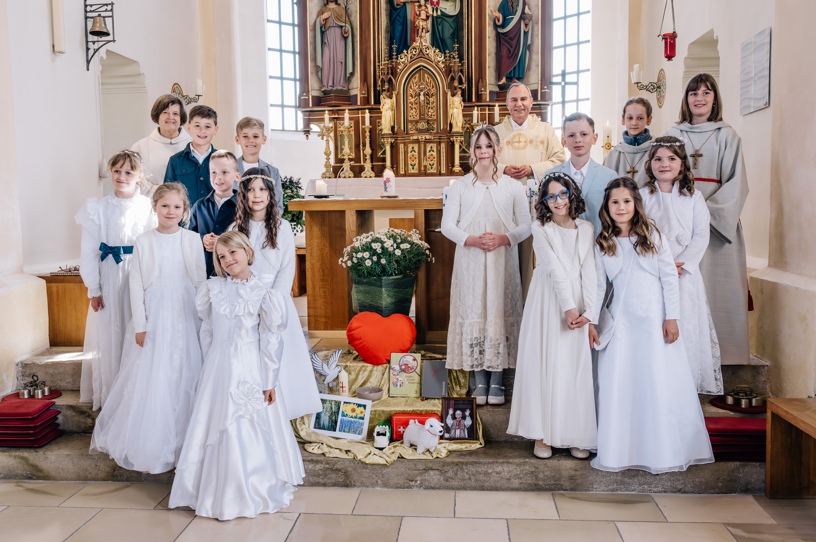

Herzliche Einladung

zum gemeinsamen Fronleichnamsfest des Pfarrverbands, dass dieses Jahr in Jetzendorf stattfindet. In beiden Pfarrverbänden Jetzendorf und Ilmmünster ergibt sich zukünftig ein jährlicher Ortswechsel.
Die ausrichtende Pfarrgemeinde freut sich über rege Teilnahme aus der Pfarrverbandsfamilie Jetzendorf mit ihren Kommunionkindern, Firmlingen und Fahnen Abordnungen der Vereine.

**********

Musizierkreis St. Anna

Der Musizierkreis hat wieder für die beiden Mädchen aus Hilgertshausen, Carina und Theodora, bei den beiden Kommunionen gesammelt:
In Jetzendorf am 26.04. waren es 355,- € und
in Steinkirchen am 03.05. waren es 345,- €
Vielen herzlichen Dank für die Unterstützung!

**********

Pfarramt des Pfarrverbandes  Jetzendorf und Steinkirchen  Schulstr. 5, 85305 Jetzendorf  Wir sind erreichbar:  Öffnungszeiten: Dienstag 9.00 - 12.00  Donnerstag 15.00 - 17.00  Telefonisch: 08137/655  Per E-Mail: pv-jetzendorf@ebmuc.de  Homepage: www.pv-jetzendorf.de  Seelsorger:  Georg Martin, Pfarrer 08441-2201  Christiane März, Gemeindereferentin 0151/15549469 | Gebetsanliegen  Wir beten für alle Menschen, die Sport treiben; um Kraft, Ausdauer und Freude an ihrem Sport, um Fairness und Hilfsbereitschaft, um Bewahrung vor Verletzung und Gesundheit.
Wer Hilfe beim Besuch des Gottesdienstes oder beim Friedhofsbesuch
braucht, kann sich an das Pfarrbüro 08137/655
bis Freitag 12.00 Uhr wenden

